Здоровье - бесценное достояние не только каждого человека, но и всего  общества. Задача любого педагога – создать полноценные условия для сохранения здоровья детей, развить интерес к занятиям, включающим здоровьесберегающие технологии, внедрить эти технологии в ежедневный образовательный процесс и закрепить навыки и умения детей, с целью улучшения физического здоровья, а так же здоровья психики ребенка и комфортного состояния в образовательном процессе.  Современные здоровьесберегающие технологии подразделяются на 3 группы:  - Технологии сохранения и стимулирования здоровья.  - Технологииобученияздоровомуобразужизни  - Коррекционныетехнологии.  В своей работе с детьми дошкольного возраста я использую технологии сохранения и стимулирования здоровья с элементами театрализации, а именно: игровой массаж, пальчиковые игры, речевые игры, коммуникативные игры, музыкотрапия, Эти технологии способствуют ненавязчивому привитию интереса у детей к театрализованной деятельности. Это такой возраст, который наиболее благоприятный для развития у детей сценических способностей посредством восприятия сказок и игровых упражнений  Речевые игры.  Речевые игры позволяют детям укрепить голосовой аппарат и овладеть всеми выразительными средствами музыки.  Сопровождать декламацию могут музыкальные и шумовые инструменты, звучащие жесты (хлопки, шлепки, притопы, щелчки), танцевальные и пантономические движения. Имитация движений и повадок животных.Пластика вносит в речевое музицирование пантомимические и театральные озможности. Использование речевых игр на музыкальных занятиях эффективно влияет на развитие эмоциональной выразительности речи детей, двигательной активности  Десять бананов  Десять бананов держала обезьяна,  Десять бананов держала обезьяна,  Видит, летит огромный Аппетит,  Он прилетел, один банан съел.  Девять бананов держала обезьяна,  Девять бананов держала обезьяна,  Видит, летит огромный Аппетит,  Он прилетел, один банан съел.  (и так далее).  Веселый оркестр  « Бум-бум! Трам-там-там!» Застучал барабан.  «Туки-туки-тошки!» - заиграли ложки.  « Четки-четки!» - Бряцают трещотки.  « Дин-дон, дин,дон!» - зазвенел металлофон  «Бан-бан-балалан!» - треугольник зазвучал!  Бумба-бумба!» - загремела румба!  А теперь нам нужно заиграть всем дружно | Игровой массаж  . Игровой массаж обеспечивает сенсорное развитие, способствует социализации детей, формирует у детей доверие и внимание друг к другу, развивает терпение и чувство юмора.  Игровой массаж способствует развитию фантазии детей,развитию речи.  Стихи и песенки малыши быстро запоминают, а движения, иллюстрирующие текст, способствуют выразительному исполнению.  ЛАДОШКА  Твоя ладошка – это пруд,  по ней кораблики плывут.  медленно водить согнутым указательным пальцем по ладошке  Твоя ладошка, как лужок,  а сверху падает снежок.  дотрагиваться кончиками пальцев до ладошки  Твоя ладошка, как тетрадь,  в тетради можно рисовать  указательным пальцем «нарисовать» солнышко  Твоя ладошка, как окно,  его помыть пора давно.  потереть ладошку пальцами, сжатыми в кулак  Твоя ладошка, как дорожка,  а по дорожке ходят кошки.  осторожно переступать пальцами обеих рук  Речевая игра со звучащими жестами  «Обезъянки»  В зоопарке есть мартышки  ох, какие шалунишки!  Мимо них ты не пройдешь,  от удивления замрешь.  Чи – чи-чи!-2раза (хлопки)  Обезъяна на печи. (шлепки по коленям)  Чи- чи –чи! 2-раза (хлопки)  Грызет с маком калачи. (щелчки пальцами)  Чу- чу- чу! 2раза (хлопки )  Поиграть я с ней хочу. (притопы)  Чу- чу- чу! 2 раза (хлопки)  Я смеюсь и хохочу! (дети весело смеются)  Дыхательная гимнастика  (по А.Н. Стрельниковой)  «Насос»  По шоссе летят машины -  Все торопятся, гудят.  Мы накачиваем шины,  Дышим много раз подряд  Ежик по лесу гулял  И цветочки собрал.  Справа –белая ромашка,  Слева –розовая кашка.  Как цветочки пахнут сладко!  Их понюхают ребятки.  Люблю «себя»  Ах, какой хороший я!  Как же я люблю себя!  Крепко обнимаю,  Носиком вдыхаю | Пальчиковые игры  «Пальчиковые игры» - это инсценировка каких-либо рифмованных историй, сказок при помощи пальцев. Очень важны эти игры для развития творчества детей.  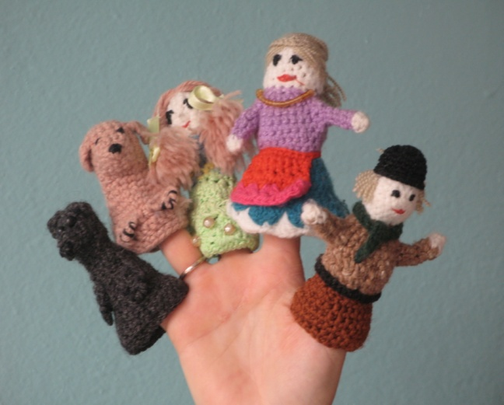  В этом домике пять этажей:  На первом живет семейство ежей,  На втором живет семейство зайчат,  На третьем - семейство рыжих бельчат,  На четвертом живет с птенцами синица,  На пятом сова - очень умная птица.  Ну, что же, пора нам обратно спуститься:  На пятом сова,  На четвертом синица,  Бельчата на третьем,  Зайчата - втором,  На первом ежи, мы еще к ним придем.  Муниципальное автономное дошкольное образовательное учреждение детский сад 36  городского округа г. Нефтекамск  Использование здоровьесберегающих технологий с элементами театрализации в образовательной области  « Музыка»  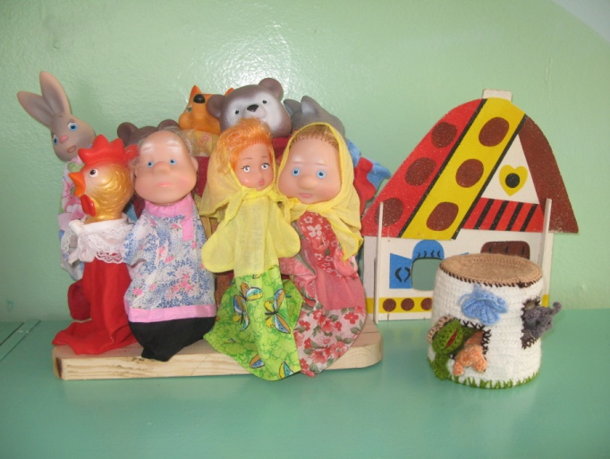  Подготовила муз. руководитель:  Бурмистрова Н.Н  2013 год

